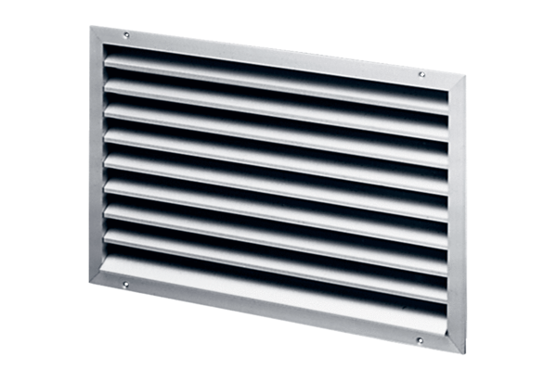Vanjska rešetka LAP 50Jedinica za pakiranje: 1 komAsortiman: D
Broj artikla: 0151.0312Proizvođač: MAICO

